DAL-BO ROLL-COMPACT
830 + 930 cm

Nous vous félicitons d’avoir choisi ce ROLL-COMPACT. Par souci de sécurité et afin d’obtenir un usage optimal de cette machine, il est préconisé de lire soigneusement les instructions suivantes avant de mettre la machine en fonctionnement.

© Copyright 2000, DAL-BO. Tous droits réservés à DAL-BO A/S .

Eléments jouant un rôle essentiel du point de vue de la sécurité sont précédés d’un ∇.

∇ Reserrer tous les éléments vissables après quelques heures d’utilisation.
∇ Ne pas faire fonctionner le circuit hydraulique tant que le rouleau n'est pas fermement relié à un tracteur.
∇ La mise en route de la machine ne se fait qu’assis sur le tracteur et quand personne ne se trouve près du rouleau.
∇ Ne pas faire fonctionner la machine par des enfants.
∇ Le conducteur est responsable du balisage correct du rouleau d’après le code de la route.

Votre Roll-compact:
Nr. de série: . Description de type: .
Mois de fabrication: . Poids net.: kg.

En cas de demande de renseignements concernant les pièces de rechange ou de réparation, prières de toujours communiquer le numéro de série de la machine. Une liste de rechange se trouve à la fin de ce manuel. Elle a pour but de donner une vue générale des composants.

CERTIFICAT DE CONFORMITE UE

Maskinfabriken DAL-BO A/S
DK-7183 Randbøl

déclare par la présente que la machine ci-dessus a été fabriquée en conformité aux dispositions de la directive du 14. juin 1989 relative à l'harmonisation de la législation des Etats membres (89/392/CEE), dans sa version amendée du 20 juin 1991 (91/368/CEE), se référant spécialement à l'annexe 1 de la directive concernant les conditions requises pour la santé et la sécurité lors de la construction et de la fabrication de machines.

Maskinfabriken DAL-BO A/S

Dir. Kaj Pedersen
Table des matières:

Application: 3
Manutention: 4
Montage: 4
Démarrage: 5
Manoeuvre: 6
Dépliage: 6
Transfert de poids “duoflex”: 6
Pliage: 7
Entretien: 7
REPARATIONS: 8
Roues: 8
Roulements, anneaux et axes: 9
Rechange des vérins: 13
Sections latérales: 16
Attelage: 16
Ferraille: 16
ACCESOIRES EN OPTION 830cm 17
BARRE DE MISE A NIVEAU HYDRAULIQUE 17
Application: 17
Montage: 17
Réglage: 18
Hydraulique: 18
Raccords: 19
Test: 19
Fonctionnement: 19
Entretien: 20
Démontage: 20
Ferraille: 20
PLANCHE A LAMELLES HYDRAULIQUE 21
Montage 21
Conduite et manoeuvre 21
Entretien 22
Réparations 24

Application:
La Roll-compact est utilisée avant et après la semence pour briser les mottes
de terre et compacter les pierres. Elle facilite aussi la germination.
La Roll-compact peut être dotée en accessoire d'une barre de mise à niveau (une niveleuse) à commande hydraulique située à l'avant des rouleaux. Ceci rend la machine plus efficace sur un champ grossièrement labouré.

Elle sert aussi avantageusement après la culture du chaume pour accélérer la
décomposition de la paille et des restes du chaume, ainsi que la germination
des détritus et des restes du sarclage. Pour rouler sur une terre très meuble, il
faut la munir d’anneaux d'au moins 50 cm.

La Roll-compact sert aussi pour passer les prairies au rouleau au printemps.
Cette opération doit être effectuée dès que le champ est practicable. Le
passage du rouleau élimine les pierres et les mottes de terre de la surface, de
manière à ce qu'elles ne causent pas d'obstruction à la récolte. En même temps, la Roll-compact brise la surface du sol, ce qui permet à l'air d'atteindre les racines.

∇ Ne pas utiliser la Roll-compact comme camionnette, enfonceur de poteau,
vérin hydraulique, etc. En cas de doute, consulter le concessionnaire ou
s'adresser à DAL-BO.

∇ Ne pas utiliser la Roll-compact pour passer au rouleau des parties de la
chaussée ou des surfaces dures du même genre.

∇ Lorsqu'il utilise le rouleau, l'opérateur doit être assis sur le siège de conduite
du tracteur et il ne doit y avoir aucune autre personne sur le rouleau ou à
proximité de celui-ci.

Bruit: Le rouleau peut faire un certain bruit s'il est utilisé avec des bagues ondulées
Cambridge usagées, mais ce niveau de bruit est bien au-dessous de la limite
dangereuse pour les conducteurs de tracteur.

Poussière: ∇ Le passage du rouleau dans des conditions très sèches peut soulever un nuage
de poussière important. Il est recommandé dans ces circonstances de fermer
les portes et les fenêtres du tracteur, ou de porter un masque anti-poussière.

Manutention:
Pour le transport, le tambour est fourni en pièces séparées comme suit:

 | 830 cm | 930 cm
Cadre milieu cpl. | 1260 kg | 1570 kg
Section lat. droite cpl. | 1110 kg | 1270 kg
Section lat. gauche cpl. | 1110 kg | 1270 kg
Attelage y compris vérins | 420 kg | 620 kg
Roues 2 pièces/ poids pièce | 60 kg | 60 kg

∇ Les pièces seront manutentionnées à l'aide d'une grue. Commencer par
accrocher les sections latérales au milieu du tube à la section carrée.
Le montage doit être tel qu'il y a serrage autour du tube pendant le levage.
∇ Sur le cadre milieu (centre) et l'attelage, des étiquettes jaunes représentant un chrochet de levage indiquent où il faut s'accrocher pour un levage efficace.

Montage:
Doit être exécuté en atelier.
Voir fig. 7 et 8.
Un sol horizontal, une grue approuvée capable de lever au moins 1000 kg et
une pompe hydraulique avec prise simple effet et double effet sont
nécessaires La pompe doit pouvoir exercer une pression d'au moins 170 bar.
Installer le cadre central verticalement sur les anneaux du tambour et les
moyeux de roue.
Monter l’attelage avec axe pos. 26(830) – pos. 28(930), ne pas oublier la goupille.
Monter le vérin à bascule pos. 70(830) - pos. 71 (930).
Monter et ajuster les supports de manière à ce que le tuyau de l’attelage soit horizontal.
Connecter le vérin à bascule à une prise hydraulique à simple effet; le
tuyau a une marque blanche.
Soulever un des moyeux de roue avec la grue tout en permettant avec soin à
l'huile de s'écouler complètement du vérin.
Ceci fera prendre à la partie centrale une position verticale.
Elever chaque cadre latéral en position avec la grue en s'y accrochant comme
décrit sous "manutention". Fixer les cadres latéraux avec des goupilles,
pos. 37(830) – pos. 70(930), qui sont à leur tour fixés avec les vis pos. 38(830) – pos. 41(930).
Connecter à une prise à double effet les tuyaux allant aux vérins de repliment (etiquettes rouges).
Pousser les vérins de repliement jusqu'à leur extension presque totale et les monter, en s'assurant que les tuyaux ne se croisent pas.
Monter les roues.
Appliquer la pression afin de pousser les vérins de repliement jusqu'à ce
qu'ils soient entièrement sortis.
Basculer doucement le tambour vers le haut en appliquant la pression au vérin
à simple effet, en s'assurant que tous les tuyaux peuvent de déplacer librement.
Retirer soigneusement le tambour avec la soupape à double effet, en
surveillant les tuyaux.
Relâcher la pression du vérin à simple effet de manière à ce que les cadres
latéraux tombent dans leur berceau de transport.
Fixer les tuyaux aux vérins de repliement avec des colliers à tuyaux et des vis
autotaraudeuses.
Plier le tambour vers l'intérieur et l'extérieur quelques fois. Surveiller les
tuyaux. Les vérins de repliment sont étranglés pour empêcher un mouvement
trop rapide. Ceci peut causer un sifflement dans la soupape de pression sur la pompe hydraulique mais ce sifflement est sans importance.

∇ Serrer à fond toutes les vis, y compris les écrous de moyeu.

Démarrage:
Attacher la Roll-compact à la barre d’attelage fixe du tracteur.
La barre d’attelage doit être originale, intacte et tournée corrèctement.
L’oeuil d’attelage doit être entre les fourches, pas au-dessus ni au-dessous. Ne pas oublier de fixer le boulon de tirage avec une goupille fendue ou similaire.

Il y a trois possibiliés de montage dans l’attelage pivotant comme montre le dessein ci-dessous.

1. Attelage haut avec la plaque d’attelage montée sur le tube carré. Distance au bord inférieur env. 65cm.

2. Attelage haut ; la plaque d’attelage montée en dessous du tube carré. Distance au bord inférieur env. 65cm.

3. Attelage bas avec la plaque d’attelage montée sur le tube carré.Distance au bord inférieur env. 33cm.

∇ Il est très important que la barre d’attelage soit horizontale dans la position de fonctionnement.

Si le point d’attelage est trop haut, l’extrême intérieur des sections extérieures ne rouleront pas ce qui causera une surcharge de la section du milieu.
Ne pas oublier de serrer fort le boulon.
∇ Faire attention à bien fixer le rivet d’attelage avec une goupille fendue ou similaire.

Vérin à bascule:Brancher le tuyau hydraulique marqué blanc dans une soupape à simple effet. Il est utilisé pour basculer le rouleau en haut sur les roues et en bas pour prendre la position de travail.
Pliage: Brancher les deux tuyaux marqués rouges dans une soupape à double effet. Ils sont utilisés pour osciller les sections latérales entre la position de transport et celle de travail.

Tous les tuyaux sont munis de raccords mâles de 1/2". Si le tracteur n'est pas
doté de ces raccords, consulter votre concessionnaire. Il faudra disposer d'une
pression de pompage maximum de 170 bar.

∇ Il faut immédiatement réparer ou remplacer les tuyaux défectueux. Une
rupture de tuyau dans des circonstances défavorables risque de causer des
blessures corporelles ou des dégâts mécaniques du rouleau.

Manoeuvre:
∇ Toutes les opérations doivent être effectuées à partir du siège du conducteur.
Aucune autre personne ne doit se trouver à proximité de la machine.
Si on passe du mode Transport au mode Fonctionnement, et vice versa, il
faudra que la machine soit immobilisée sur un sol raisonnablement horizontal,

et que le moteur du tracteur soit presque au ralenti.

Dépliage:
Pour déployer le rouleau, faire fonctionner la soupape à simple effet (etiquettes blanches), de telle sorte que les sections latérales se soulèvent pour se dégager de leur assise de transport. Utiliser la soupape à double effet (etiquettes rouges) pour déployer complètement les sections latérales. Puis abaisser la pression à partir de la soupape à simple effet (etiquettes blanches) de manière à ce que le
rouleau s'incline vers le bas jusqu'au sol. Avant roulage, mettre les soupapes en position de flottement libre.

Transfert de poids “duoflex”:
Avant roulage mettre la sortie du vérin à double effet (étiquettes rouges) en position de flottement.
Ensuite, activer cette sortie jusqu’à ce que 20-50 bar figure sur le manomètre à l’avant du rouleau, ce qui dépend du type du sol.
Pour finir mettre la sortie à double effet (étiquettes rouges) en position de flottement, pour que le transfert de poids hydraulique soit activé.
∇ Ne pas oublier de vérifier la pression de temps en temps pendant l’effectuation du travail.

Pliage:
Activer la sortie du vérin à double effet (étiquettes rouges), jusqu’à ce que la pression du manomètre à l’avant soit tombée jusqu’à 0 bar.
Elever le rouleau jusqu’à position verticale avec la sortie du vérin à effet simple (étiquettes blanches). Replier les sections latérales à l'aide de la soupape à double effet (etiquettes rouges). Et enfin, les abaisser jusqu'à leur assise de transport à l'aide de la soupape à simple effet (etiquettes blanches).
Le rouleau ne doit être relevé que pour le transport. Il n'est pas nécessaire de
le relever dans les virages. Il supporte aussi reculer doucement en position de
travail.

Limitation de vitesse: 25 km/h.
Vitesse de déplacement recommandée: 6 - 8 km/h. Moins vite sur un sol pierreux.

Entretien:
Resserrer tous les éléments vissables, y inclus les écrous de moyeu, à la fin du
premier jour de travail.

Endroit de lubrification | Nomb. | Intervalle de lub.
Barre d’attelage | 2 | 8 h
Sections latérales | 2 | 8 h
Vérins de pliage | 4 | 8 h
Vérin à bascule 830 cm | 2 | 8 h
Vérin à bascule 930 cm | 4 | 8 h
Roulements de roue | 2 | 1/saison
Roulements de rouleau | 6 | 50 h

Ajuster les roulements de roue une fois par an, suivre l’instruction de rechange de roulements points 1, 2, 11, 12 et 13.

La surface des bagues s’usera après la première saison. Les bagues occuperont par conséquent légèrement moins d’espace. L’espace créé est ajusté à max 5mm en déplacant les anneaux de butée, voir fig. 1. Attention à bien serrer les vis
des anneaux de butée. Il est recommandé de desserrer et de resserrer les vis à
deux reprises pour qu'elles se bloquent mieux.

Fig. 1:

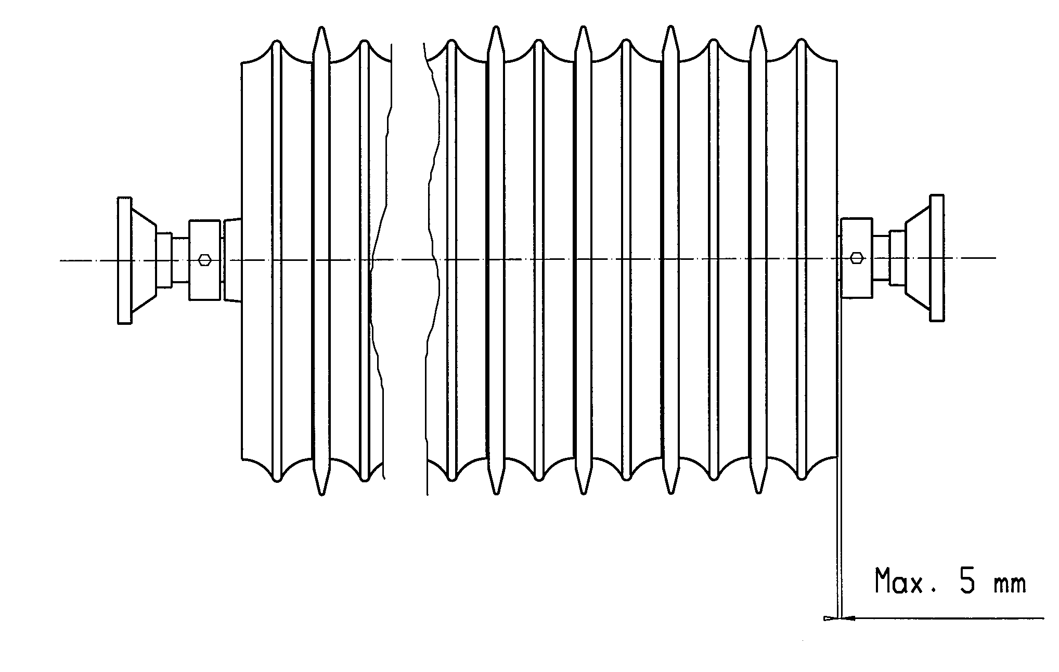

Avant la saison, vérifier la pression d’air des roues.

Hjul | Couche | Pression d’air
10.0/75x15.3 | 10 | 5,2
10.0/75x15.3 | 14 | 5,5
14.0/65x16 | 14 | 5,5
∇ Stationnement pendant une période prolongée, lubrifier les tiges de piston à l’huile ou à la graisse pour éviter la rouille. Ne pas oublier de l’enlever avant l’usage.

REPARATIONS:

Roues:
Pour changer une roue après une crevaison ou autre, mettre la machine en
position de fonctionnement. On pourra alors retirer la roue sans avoir à utiliser
un cric.

Pour changer les roulements de roue, voir fig. 2.
1. Enlever le couvercle de moyeu, pos. 21.
2. Enlever la goupille fendue, pos. 20.
3. Enlever le contre-écrou, pos. 19.
4. L'arbre, pos. 2, peut alors être chassé.
5. Les roulements, pos. 17 et 18, peuvent alors être démontés.
6. La bague d'étanchéité, poste 16 peut alors être retirée.
7. Installer les bagues extérieures des roulements, poste 17 et 18, dans le
logement de moyeu, poste 22.
8. Monter la bague d'étanchéité, poste 16.
9. Placer la bague de roulement interne du roulement, poste 18, sur l'arbre
poste 2, et insérer l'arbre dans le logement de moyeu.
10. Monter la bague de roulement intérieure du roulement poste 18 sur l'arbre
poste 2.
11. Visser le contre-écrou sur l'arbre poste 2, tout en tournant le logement de
moyeu, poste 22. Serrer le contre-écrou de manière qu'il soit difficile de
tourner le logement de moyeu, poste 22.
Puis desserrer le contre-écrou jusqu'à ce que le logement de moyeu puisse
être de nouveau tourné sans résistance.
12. Monter la goupille fendue poste 20.
13. Monter le couvercle de moyeu, poste 21.
14. Lubrifier le moyeu avec de la graisse à roulements à billes.
Fig. 2:

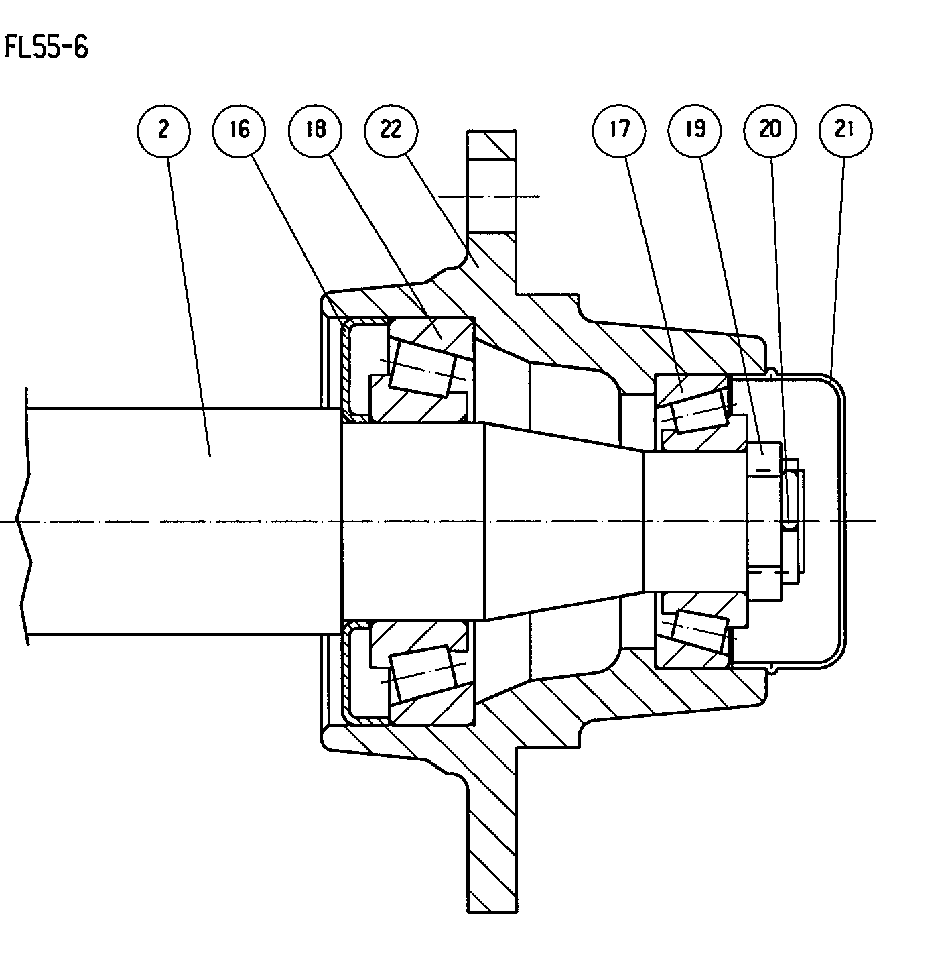

Roulements, bagues et arbres:
Dépose de l'arbre du rouleau avec les bagues afin de remplacer les
roulements, les bagues ou l'arbre. Cette opération doit être effectuée en atelier.

Section latérale - DEMONTAGE:
∇ Pour cela, il faudra disposer d'une grue agréée capable de soulever au moins
2000 kg. Positionner le rouleau de telle sorte que la section en question soit
sous la grue, de préférence accouplée à un tracteur. Sinon, il faudra disposer
d'une pompe hydraulique à soupape à simple effet et à soupape à double effet.
Elle doit pouvoir refouler une pression d'au moins 170 bar. Attacher la section
opposée du guide au-dessus de l'assise de transport de manière à ce qu'elle
puisse se déplacer librement vers le haut ou vers le bas. A l'aide de la soupape
à simple effet, soulever les sections latérales pour les dégager du roulement de
transport. Utiliser la soupape à double effet pour faire pivoter la section
latérale en question d'environ 1 mètre hors du côté.

Pour commencer, attacher avec précaution deux chaînes/élingues autour des
bagues à environ 1 mètre l'une de l'autre. Soulever les chaînes/élingues jusqu'à
ce qu'elles soient tendues. Desserrer complètement les écrous de roulement.
Soulever avec la grue jusqu'à ce que les vis soient desserrées. Les retirer pour
pouvoir dégager l'ensemble de l'arbre.

Eliminer la graisse des logements des roulements. Eliminer à la lime toutes les
ébarbures de l'extrémité de l'arbre qui dépasse. Desserrer les vis pointues dans
les roulements. On pourra alors extraire les roulements.

Après avoir retiré la bague de butée avec les deux vis pointues, il sera possible
de retirer les bagues du rouleau de l'arbre.

MONTAGE:
Bagues Cambridge. Après la bague de butée extérieure fig. 3 pos. 1, commencer par une bague lisse, le "nez" étant orienté vers l'intérieur, voir fig. 3. Faire suivre par une bague dentée, le côté lisse étant tourné vers l'extérieur. Il faut pousser celui-ci à fond dans le bossage ("nez") de la bague lisse.
Garnir l'arbre de cette manière jusqu'à ce qu'il reste un espace d'environ 12
cm. Omettre la dernière bague dentéee. Vérifier que les bagues sont serrées l’une contre l’autre.

Fig. 3:
Bagues crosskill. Se noter le cours de circulation de l’arbre.
Commencer par une petite bague après la bague d’arrêt extérieure, fig. 4 pos. 1. La tournée comme montré sur fig. 4. Puis monter une douille et une
grosse bague au-dessus de celle-ci, la bague doit être tournée comme sur fig. 4. Terminer par une petite bague. Vérifier que les bagues se serrent l’une contre l’autre.

Fig. 4:

Bagues ondulées. Commencer par deux bagues, qui sont vissées ensemble comme indiqué à la Fig. 5. Garnir l'arbre jusqu'à ce qu'il reste un espace d'environ 22 cm. Terminer par deux bagues boulonnées ensemble. Vérifier que les bagues se serrent l’une contre l’autre.

Fig. 5:

Introduire la bague de butée, fig. 3-5 pos. 2, et bien la serrer. Il est recom-
mandé de serrer et de desserrer les vis à plusieurs reprises pour qu'elles se
bloquent bien.
Introduire ensuite les roulements dans l'arbre.

∇ Déployer le châssis du rouleau comme indiqué ci-dessus. Attacher deux
chaînes/élingues sur le châssis. Soulever l'arbre complet avec les bagues, à
l'aide d'une grue agréée capable de soulever un minimum de 800 kg, puis
l'abaisser dans le châssis du rouleau. L'extrémité avec la bague de réglage
soudée doit être orientée vers l'extérieur sur le rouleau.
Introduire les roulements et les serrer. Faire attention d'orienter les graisseurs
de manière à pouvoir les lubrifier (Fig. 6). Utiliser du Loctite No. 270 sur les
vis pointues et bien les serrer. Replier le rouleau comme décrit au paragraphe
"Fonctionnement".
Fig. 6:

Section du milieu - Démontage:
Attacher, dans la mesure du possible, le rouleau au tracteur. Sinon, il faudra
disposer d'une pompe hydraulique à soupape à simple effet et à soupape à
double effet. La pompe doit pouvoir refouler une pression d'au moins 170 bar.
Utiliser la soupape à simple effet pour soulever les sections latérales et les
dégager des roulements de transport. Utiliser la soupape à double effet pour
les faire pivoter hors de ceux-ci.

∇ Si le rouleau n'est pas attaché à un tracteur, il doit être déployé très
doucement afin d'éviter qu'il ne se renverse vers l'arrière.
Utiliser la soupape à simple effet pour abaisser le rouleau jusqu'à ce que les
bagues du rouleau reposent sur le sol.

∇ NE PAS UTILISER la soupape à double effet pour cette opération.
∇ Fixer le rouleau par un moyen mécanique dans cette position afin de le
protéger contre une rupture éventuelle du tuyau.
∇ Retirer alors les boulons qui retiennent les roulements à billes. Prendre soin à
ne pas se blesser les doigts.
Puis faire monter le rouleau avec précaution à l'aide de la soupape à simple
effet. S'assurer que l'arbre du rouleau reste sur le sol.

MONTAGE:
Bagues Cambridge. Commencer par une bague lisse, le "nez" étant orienté
vers l'intérieur, voir fig. 3. Faire suivre par une bague dentée, le côté lisse
étant tourné vers l'extérieur. Il faut pousser celle-ci à fond dans le bossage
("nez") de la bague lisse.
Garnir l'arbre de cette manière jusqu'à ce qu'il reste un espace d'environ 12
cm. Omettre la dernière bague à denture. Terminer par une bague de butée.
Vérifier que les bagues se serrent l’une contre l’autre.
Bagues crosskill. Se noter le sens de circulation de l’arbre.
Commencer par une petite. Celle-ci doit être tournée comme montré sur fig. 4. Puis monter une douille et une grosse bague au-dessus de celle-ci, la bague doit être tournée comme sur fig. 4. Terminer par une petite bague. Vérifier que les bagues se serrent l’une contre l’autre.
Bagues ondulées. Commencer par deux bagues, qui sont vissées ensemble comme indiqué à la Fig. 5. Garnir l'arbre jusqu'à ce qu'il reste un espace d'environ 22 cm. Terminer par deux bagues boulonnées ensemble. Vérifier que les bagues se serrent l’une contre l’autre.

Insérer les bagues de butée. Les extrémités de l'arbre qui dépassent
doivent être de longueur égale. Pour cela, taper sur l'arbre. Bien serrer les bagues de butée (d’arrêt). Il est recommandé de serrer et de desserrer les vis à plusieurs reprises pour qu'elles se bloquent bien.

Introduire ensuite les roulements par les extrémités de l'arbre.

Déployer le châssis du rouleau comme décrit ci-dessus au paragraphe
"Démontage". Enfoncer l'ensemble de l'arbre dans le châssis. S'il s'agit d'un
rouleau à crosskillette, s'assurer que le sens de rotation est celui indiqué à la
Fig. 4. Introduire les roulements et les serrer fermement. Faire attention
d'orienter les graisseurs de manière à pouvoir les lubrifier (Fig. 6).
Soulever le rouleau à la position verticale à l'aide de la soupape à simple effet.
∇ NE PAS UTILISER LA SOUPAPE A DOUBLE EFFET avant que la
soupape à simple effet se trouve tout au fond.

Rechange des vérins:
Vérin rabattable
Cette opération peut se faire lorsque le rouleau est en position de transport ou
en position de fonctionnement. Dans les deux cas, le vérin doit être épressurisé.

Retirer les tuyaux. Il est recommandé de placer un seau en dessous pour
recueillir l'huile. Retirer les goupilles fendues et les rondelles ; on pourra alors
retirer le vérin. Il pèse 21 kg.

Pour la repose, procéder en sens inverse de la dépose. Après le remontage,
faire pivoter avec précaution les ailes latérales à plusieurs reprises vers
l'intérieur, puis vers l'extérieur (Se reporter à "Fonctionnement") afin de les
ventiler. Vérifier que les tuyaux peuvent se déplacer pour accompagner cette
manoeuvre sans se coincer et vérifier que les raccords sont étanches.

Rechange du jeu d’étanchéité:
DEMONTAGE:
1. Purgez l'huile du cylindre (en utilisant de l'air comprimé, si nécessaire,
pour faire avancer et reculer la piston de manière à chasser l'huile).
2. Amener le piston sur la position intermédiaire. Dévisser le presse-étoupe
(pos. 3) de 30 mm. Si le grand est très serré, cette opération peut être
facilitée en chauffant à environ 300 °C la partie avant du manchon, avant
de le refroidir progressivement. Lorsque le presse-étoupe est dévissé,
extraire le piston vers le presse-étoupe, puis desserrer complètement le
presse-étoupe et extraire la tige de piston.
3. Enlever le contre-écrou, (pos. 4).
4. Retirer le presse-étoupe de la tige de piston, (pos. 2).
5. Démonter les joints à l'intérieur du presse-étoupe et du piston (pos. 5+6+7+8+9). Utiliser un poinçon ou un tournevis si nécessaire.
6. Nettoyer toutes les pièces et vérifier qu'il n'y a pas de copeaux,
d'ébarbures, etc. S'assurer qu'aucune rouille ne s'est formée autour de la
bague gratte-huile (pos. 5) dans le presse-étoupe; si tel est le cas, cette
rouille doit être enlevée.

MONTAGE:
1. Installer les joints neufs dans le presse-étoupe et le piston. Imstaller la
bague gratte-huile (pos. 5) à l'aide d'un morceau de tuyau qui va être placé
à l'extérieur, autour de la lèvre (ou un mandrin spécial). Poser le manchon
(pos. 9) sur le piston à l'aide d'une barre ronde ou d'un tournevis.
2. Lubrifier le filetage du presse-étoupe et du tube de cylindre avec de la
graisse (antirouille, agent anti-grippant).
3. Poser le presse-étoupe (pos. 3) sur la tige de piston.
4. Monter le manchon (pos. 4) et sécuriser avec du locktite. Vérifier que le filetage est parfaitement propre et exempt d’huile et d’autres impuretés avant l’utilisation du locktite. Ne pas remplir d’huile avant 12 heures après l’utilisation du locktite.
5. Lubrifier le manchon (pos. 9) sur le piston et lubrifier à l’intérieur de l’extrême bout du tube de cylindre. Remettre le piston en position intermédiaire.
6. Visser le presse-étoupe en place et le serrer.

Vérin à bascule:
Pour cela, le rouleau doit être en position de transport. Retirer les tuyaux. Il
est recommandé de placer un seau en dessous pour recueillir l'huile. Retirer
les bagues fendues et les goupilles; on pourra alors retirer le vérin. Il pèse 41
kg.

Pour la repose, procéder en sens inverse de la dépose.
∇ Il est indispensable de mettre un bouchon à air dans le raccord supérieur.
Après la repose, soulever les sections latérales une ou deux fois pour les
dégager des roulements de transport (se reporter à "Fonctionnement"). Vérifier
que les raccords d'huile sont étanches.

Rechange du jeu d’étanchéité:
DEMONTAGE:
1. Purger l'huile du cylindre (en utilisant de l'air comprimé, si nécessaire,
pour faire avancer et reculer le piston de manière à chasser l'huile).
2. Amener le piston en position intermédiaire. Desserrer de 30 mm le
presse-étoupe à vis (pos 11). Si le presse-étoupe est très serré, cette
opération peut être facilitée en chauffant à environ 300 °C la partie avant
du manchon, avant de le refroidir progressivement. Lorsque le presse-étoupe est dévissé, extraire le piston vers le presse-étoupe, puis desserrer complètement le presse-étoupe et extraire la tige de piston.
3. Déposer le piston, (pos. 6).
4. Retirer le presse-étoupe de la tige de piston, (pos. 11).
5. Déposer les joints à l'intérieur du presse-étoupe et du piston, (pos. 5+7+9+10+12+13), (utiliser un poinçon ou un tournevis si nécessaire).
6. Nettoyer toutes les pièces et vérifier qu'il n'y a pas de copeaux,
d'ébarbures, etc. S'assurer qu'aucune rouille ne s'est formée autour de la
bague gratte-huile (pos. 13) dans le presse-étoupe; si tel est le cas, cette
rouille doit être enlevée.

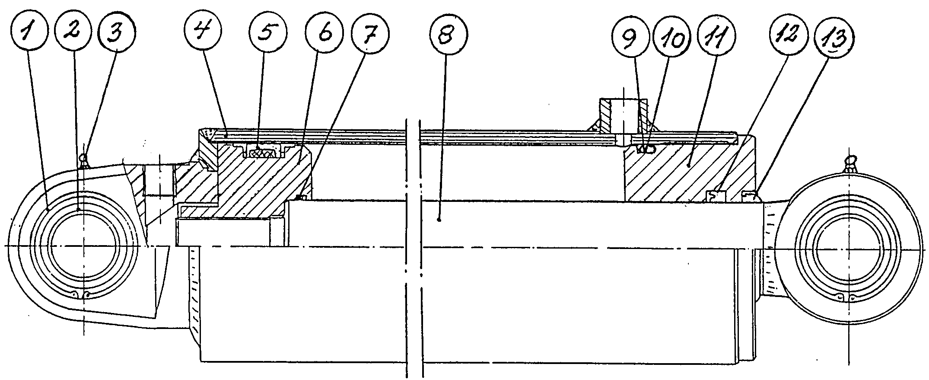

MONTAGE:
1. Installer les joints neufs dans le presse-étoupe et le piston. Poser la bague
gratte-huile (pos. 13) à l'aide d'un morceau de tuyau qui va être placé à
l'eXtérieur, autour de la lèvre (ou un mandrin spécial). Poser le manchon
(pos. 3) sur le piston à l'aide d'une barre ronde ou d'un tournevis.
2. Lubrifier le filetage du presse-étoupe et du tube de cylindre avec de la
graisse (antirouille, agent anti-grippant).
3. Poser le presse-étoupe (pos. 11) sur la tige de piston.
4. Monter le manchon (pos. 6) et sécuriser avec du locktite. Vérifier que le filetage est parfaitement propre et exempt d’huile et d’autres impuretés avant l’utilisation du locktite. Ne pas remplir d’huile avant 12 heures après l’utilisatin du locktite.
5. Lubrifier le manchon (pos. 6) sur le piston et lubrifier à l’intérieur de l’extrême bout du tube de cylindre. Remettre le piston en position intermédiaire.
6. Visser le presse-étoupe (pos. 11) en place et le serrer.

Sections latérales:
La dépose des sections latérales doit se faire en atelier. Démonter tout d'abord le vérin et ensuite l'arbre avec les bagues du rouleau comme expliqué à la page 8.
Puis soutenir la section latérale avec deux élingues attachées à une grue (poids max 1000 kg).
Dévisser les deux vis de blocage, puis tirer la goupille à l'aide d'une pince à riper ou d'un outil similaire.

∇ Faire attention quand la goupille est complètement retirée car là, le châssis pourra pivoter.
Pour monter, procéder en sens inverse.

Attelage:
Le rechange de la barre d'attelage doit se faire en atelier, et il faudra
disposer d'une grue. Poids max 600 kg.
Placer le rouleau sur une surface horizontale en position de fonctionnement,
sans le tracteur. Soulever l'extrémité avant et retirer la béquille de support.
Soulever juste à l'avant du châssis principal du rouleau jusqu'à ce que la
goupille principale soit desserrée. Déposer le vérin ; la dépose du vérin peut se
faire sans détacher le tuyau d’huile.

∇ Frapper ou tirer la goupille principale. Agir avec précaution et s'assurer que la
barre d'attelage ne pivote pas.
Pour la repose, procéder en sens inverse de la dépose.

Ferraille:
Démonter le rouleau en procédant dans l'ordre suivant:
1. Arbres latéraux avec bagues, voir p. 8.
2. Arbre du milieu avec bagues, voir p. 11.
3. Sections latérales, voir p. 15.
4. Roues, voir p. 7.
5. Attelage, voir p. 15.
Renvoyer les tuyaux d'huile, l'huile, les pneus et les tuyaux pour les faire détruire. Utiliser les bagues du rouleau comme métal recyclé pour les pièces moulées. On pourra utiliser le reste comme métal recyclé.

ACCESOIRES EN OPTION 830cm

BARRE DE MISE A NIVEAU HYDRAULIQUE

Application:
Il est possible de munir votre Roll-compact d’une barre de mise à niveau hydraulique qui serai placée à l’avant des bagues du rouleau. Cet outil très efficace sert à briser les mottes et à mettre à niveau et à compacter le sol après le labour.

Montage:
Rattacher le rouleau à un tracteur et le garer à la position de transport sur un sol ferme et à niveau. Il faut disposer d’un appareil de levage agréé. Poids maximum 250 kg.

Voir fig. 7.
Soulever le support de montage (pos. 1) de la section centrale sous la barre d’attelage et le fixer à l’aide des trois plaques de serrage. Poids 65 kg. Ne pas trop les resserrer. Boulonner le bloc hydraulique (pos. 2) et le serrer.
Fig. 7:
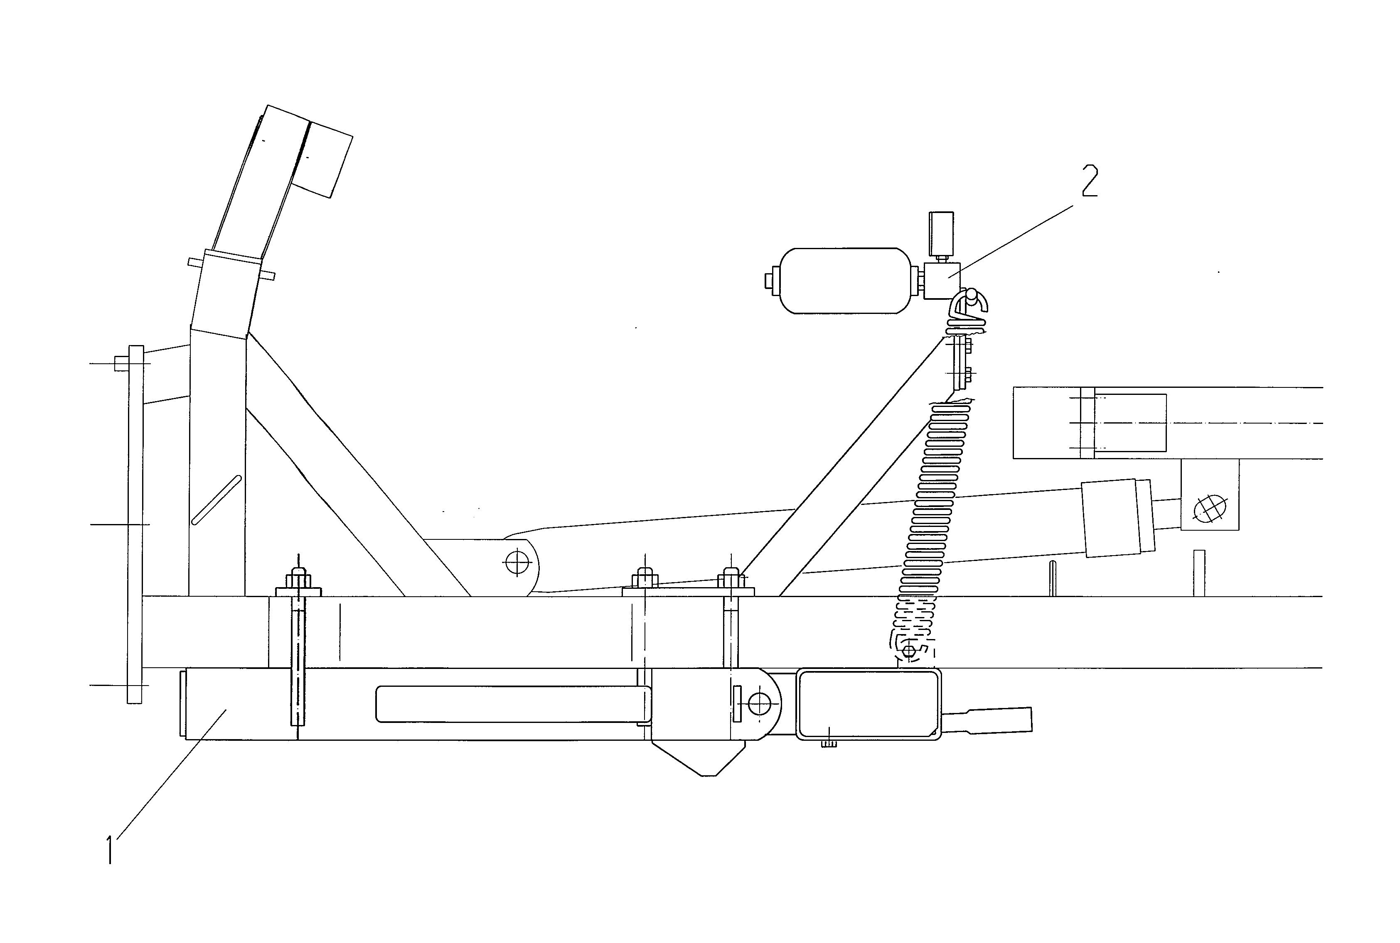
Déployer le rouleau à la position de fonctionnement (voir p. 5). Le faire avancer et reculer sur quelques mètres jusqu’à ce que les sections laterals soient correctement positionneées. Attacher la suspension intérieure aux sections latérales (poids 38 kg). Puis attacher la suspension extérieure (poids 35 kg). Prendre note de la distance A entre les suspensions à la fig. 8. Elle doit faire xxx cm.
Fig. 8:
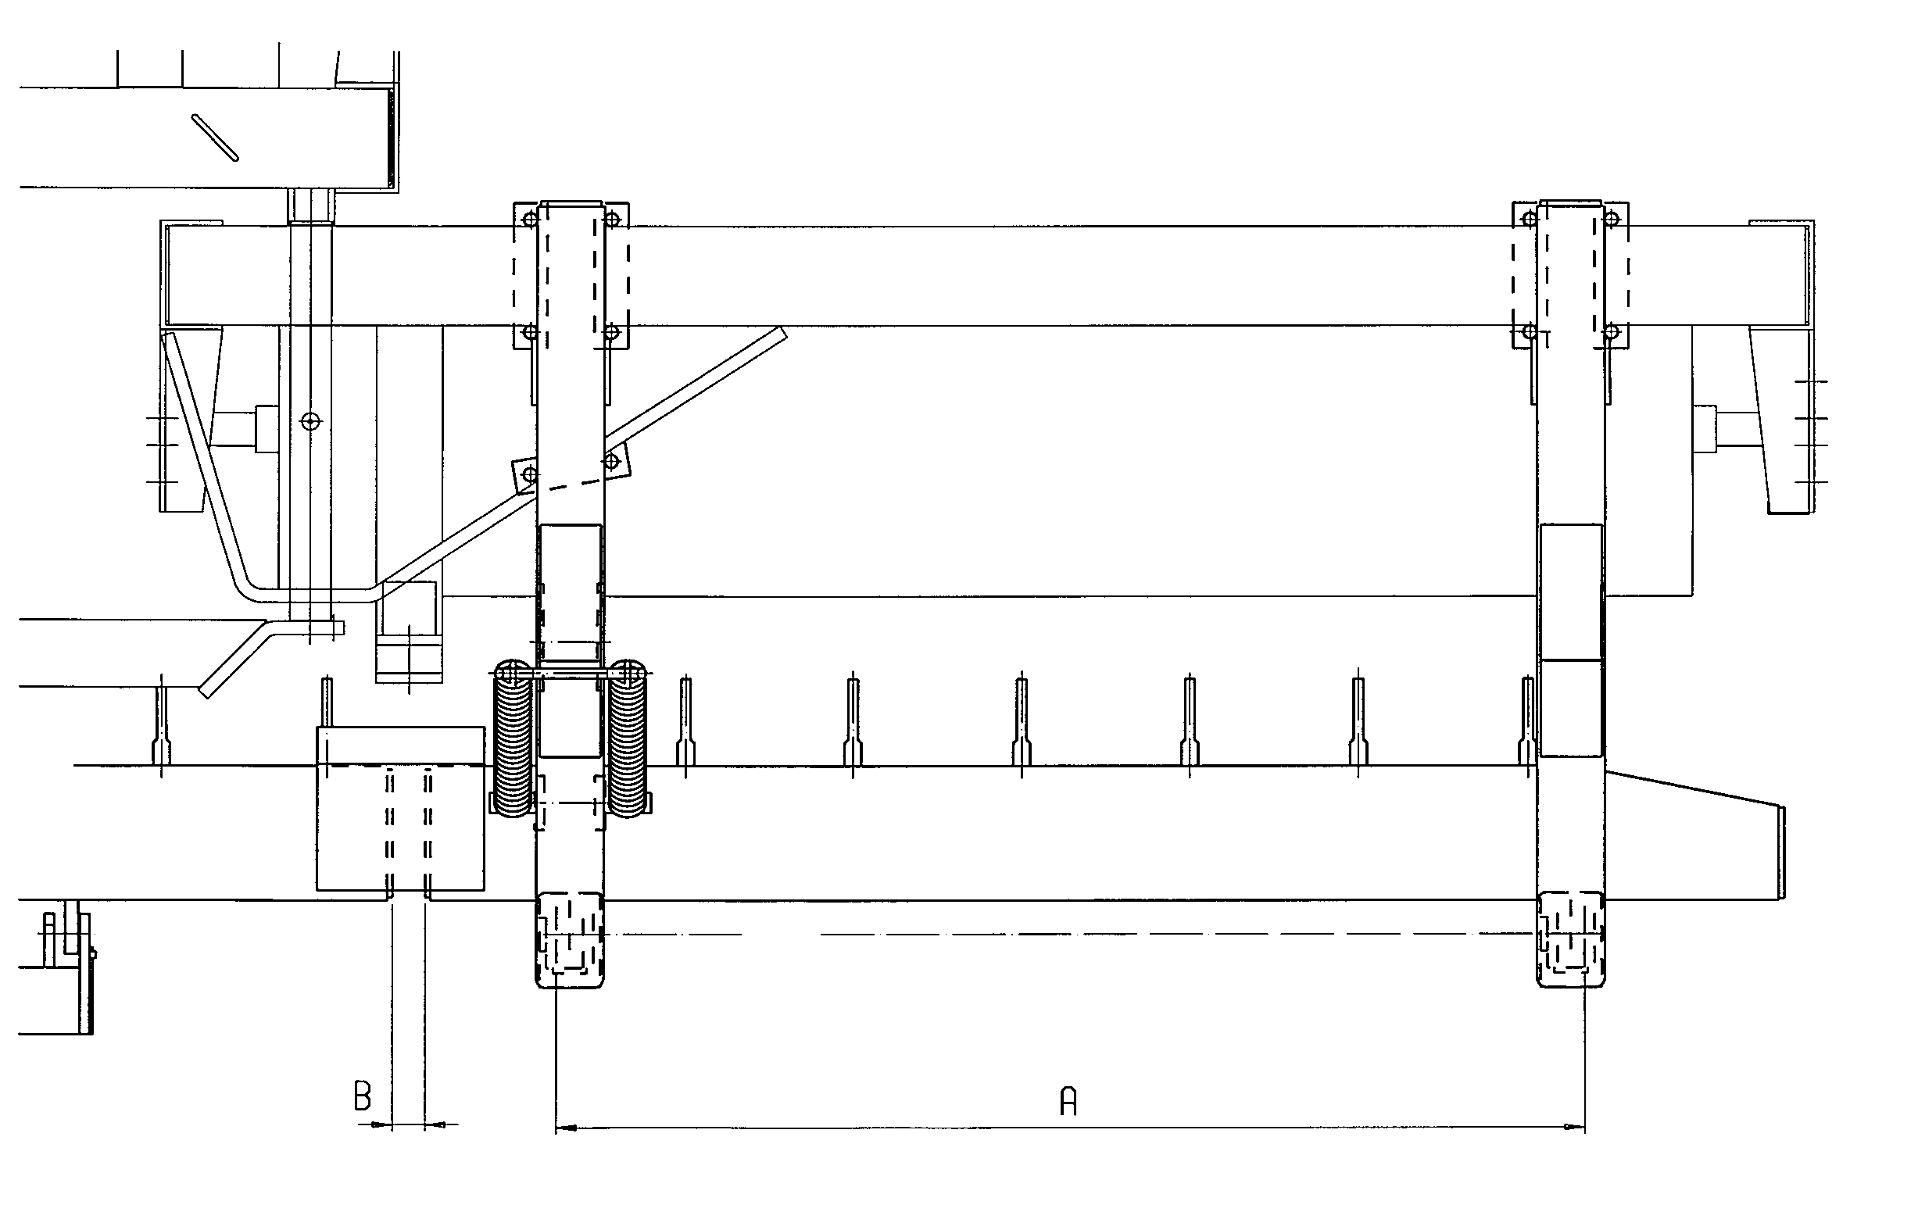
Les six trous de la suspension des barres de mise à niveau doivent alors être alignés. Si tel n’est pas le cas, régler la suspension de la plaque centrale un peu vers l’arrière ou vers l’avant. Il est important que la barre d’attelage du rouleau soit horizontale.

Monter la barre de mise à niveau du milieu (poids 105 kg) à l’aide des goupilles et la susprendre dans les ressorts. Monter les barres latérales (poids 95 kg,). Les suspendre d’abord à l’aide des goupilles, ensuite monter les vérins munis des tuyaux à l’arrière, sur les sections latérales. Monter les resorts en premier en bas. Les attacher aux crochets en haut à l’aide d’un tube comme cela est illustré à la fig. 9.
Fig. 9:

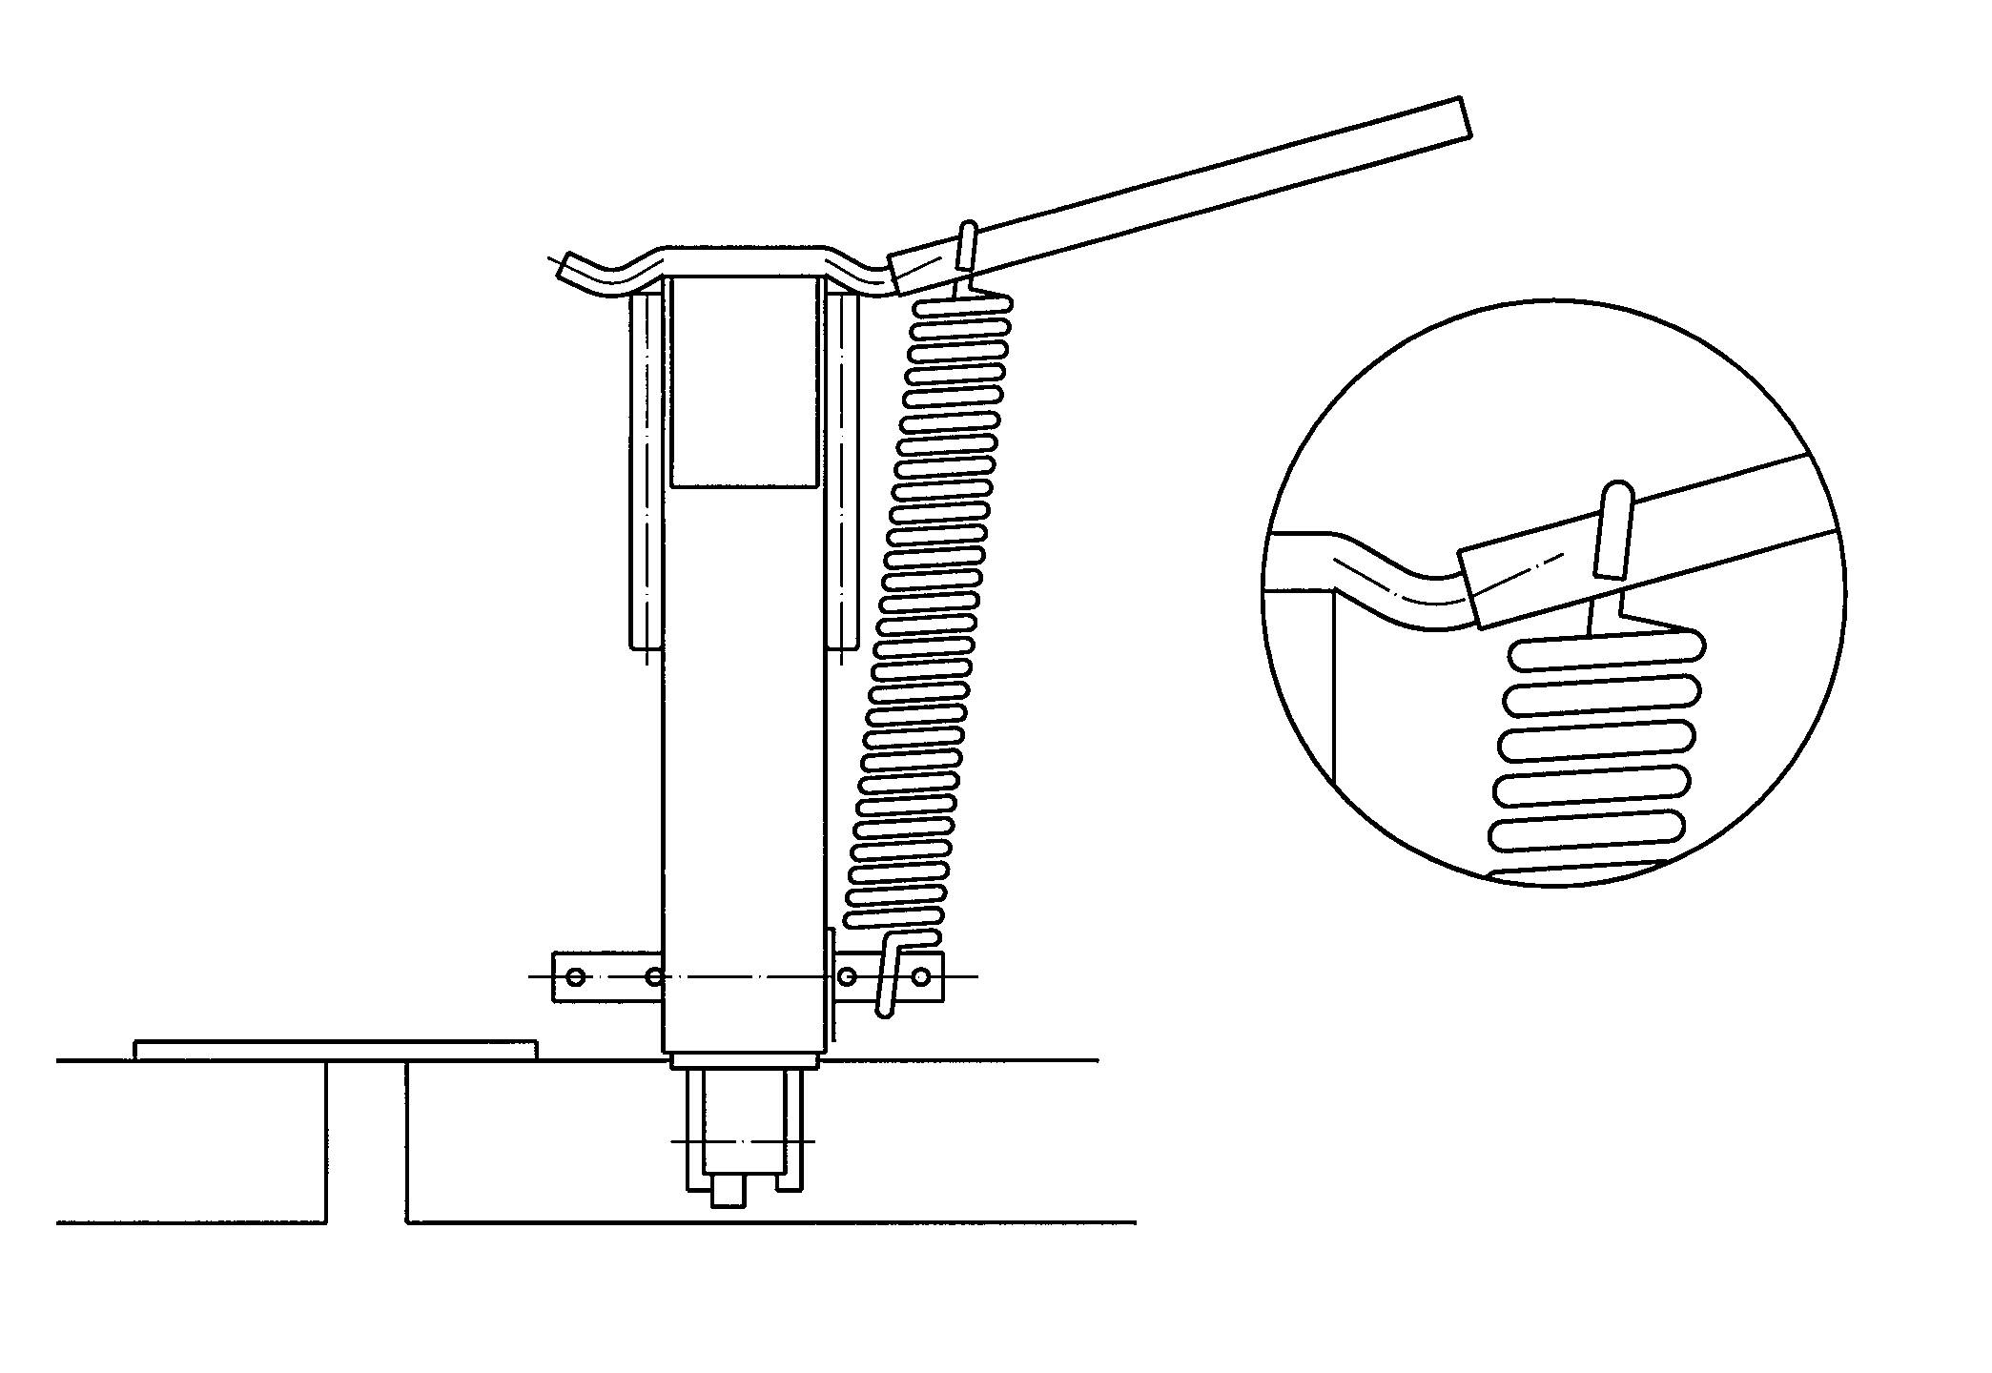

Réglage:
Vérifier que la distance B entre les extrémités des barres de mise à niveau (fig. 8) soit comprise entre 4 et 5 cm. Si tel n’est pas le cas, déplacer les suspensions des sections laterales. Et enfin, resserrer à fond tous les écrous.

Hydraulique:
Se reporter à la fig. 10. Attacher la pièce en T (pos. 1) sur le tube transversal à l’avant du châssis principal à l’avant du tube longitudinal de gauche. Amener les tuyaux aux vérins et les attacher avec des vis autotaraudeuses et des pinces de tuyau (pos. 2). Utiliser un foret de 4,4 mm pour percer les trous de vis. Faire passer le tuyau central, en un arc net, le long du tube de gauche. Le fixer sur le tube (pos. 2) où commence l’arc et à la barre d’attelage. Il se termine au raccord de gauche sur le bloc hydraulique. Attacher le tuyau de raccord au raccord de droite et l’amener, ainsi que tous les autres tuyaux, jusqu’au tracteur.

Fig. 10:
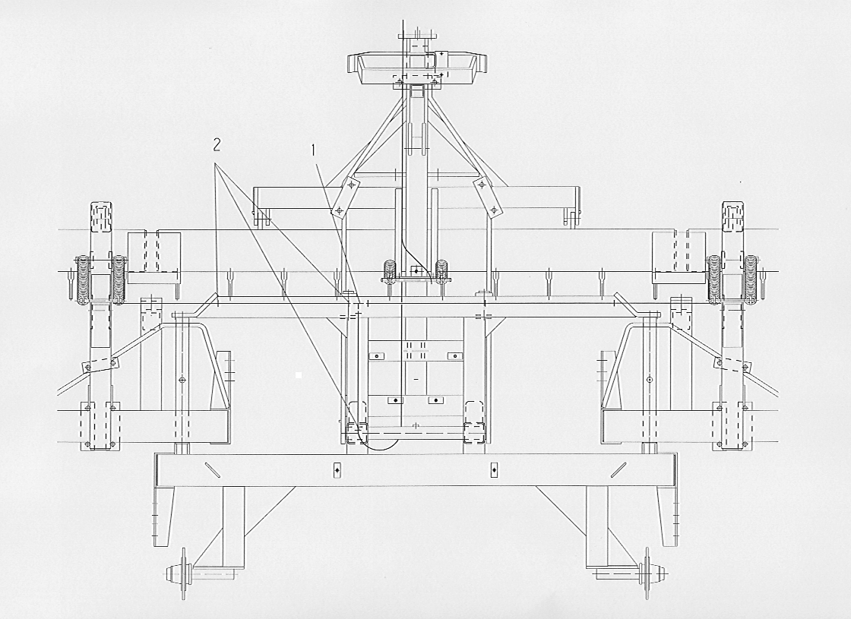

Raccords:
Brancher le tuyau de raccord (vert) à une soupape à simple effet du tracteur. Normalement, il faudra deux soupapes à simple effet et une soupape à double effet pour faire fonctionner le rouleau muni de la barre de mise à niveau. Il est possible d’effectuer le raccord avec deux soupapes à double effet, dont l’une doit avoir un réglage flottant. Si on utilise cette méthode, il faudra relier les tuyaux verts et blancs à la soupape dotée d’un réglage flottant. Il faut que le tuyau vert soit situé de manière à ce que la barre de mise à niveau puisse se déplacer quand la poignée de fonctionnement du tracteur est déplacée vers le réglage flottant. Il faut que la soupape soit placée dans le réglage flottant afin de faire monter la barre de mise à niveau sans déclencher le cylindre de levage du rouleau.

Test:
Rabattre le rouleau avec precaution. S’assurer que les tuyaux ne sont ni courbés ni étirés pendant que le rouleau est rabattu. Le rouleau étant déployé, abaisser la barre de mise à niveau jusqu’à ce que le vérin soir complètement déployé au sol. Vérifier que le manometer indique la pression. La barre de mise à niveau étant à cette position, il doit indiquer la pression maximum de pompage du tracteur. Inspecter le circuit hydraulique pour verifier qu’il n’y a pas de raccords desserrés ni de fuites. Il peut arriver que l’accumulateur de gaz soit desserré sous l’effet des vibrations pendant le transport ; il faudra dons le resserrer avec la pince du filter à huile ou un outil similaire.

Fonctionnement:
Pour que la barre de mise à niveau soit efficace, il faut toujours qu’elle retire un peu de terre. Si la terre est lourde, il faudra appuyer fort. Le manomètre indiquera la force avec laquelle il faut appuyer. Dans la plupart des cas, une pression comprise entre 40 et 50 bar conviendra.

Entretien:
Resserrer tous les écrous et vérifier qu’il n’y a pas de fuite d’huile à la fin du premier jour de fonctionnement. Lorsque les dents des barres sont usées jusqu’à env. 5 cm, il faudra les revisser dans le deuxième trous de la barre. Il y a un filet dans la dent. Lorsqu’on n’utilise pas la barre de mise à niveau, il faudra complètement la remonter afin d’éviter que les tiges de piston ne se rouillent.

Démontage:
Normalement, il n’est pas nécessaire de démonter la barre de mise à niveau. On ne la déposera que pour les reparations ou pour la racler. Pour le démontage, procéder en sens inverse du montage.

Ferraille:
Renvoyer les tuyaux, l’accumulateur et l’huile pour les faire détruire. Le reste de la machine pourra être recyclé.

PLANCHE A LAMELLES HYDRAULIQUE

La planche à lamelles est montée devant les disques de brise-mottes d’où elle traite le sol de facon excellente, aussi bien après un labourage grossier au’après un traitement de terre quelconque.

L’utilisation de la planche à lamelles est surtout commandée sur une terre argileuse après un labourage, où les dents avec leur effet vibrant, pulvériseront les mottes de terre ainsi qu’elles aplanisseront le champ. Tout en roulant dans le champ, la profondeur de travail de la planche à lamelles peut être réglée sans changer l’angle des dents essentiellement.

Si vous souhaitez ne pas utiliser la planche à lamelles, vous pouvez plier les dents hydrauliquement en position horizontale. Ainsi, vous pouvez reculer avec le rouleau et vous pouvez également rouler sur un champ d’herbes.

Montage

La planche à lamelles se monte et se démonte sur tous les models Roll-compact 2000, mais cela se fait uniquement en usine par des mécaniciens spécialisés.

Fig. 11
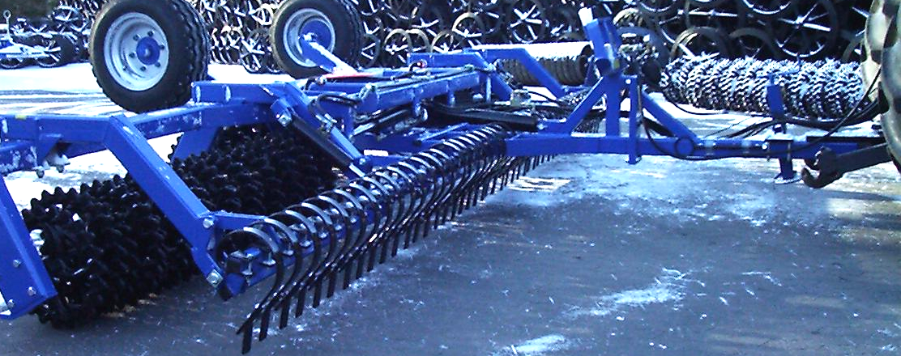

Pour montage sur un tracteur voir le chapitre ”Mise en marche”. La remorque du rouleau doit pendant la mise en marche être horizantale pour assurer que la section au milieu travaille à la même profondeur que les sections latérales ainsi que pour assurer une répartition égale du poids sur toutes les sections du rouleau.

Hydraulique
Une sortie à double effet est demandée pour la manoeuvre de la planche à lamelles, marquée vert. Le cylindre à bascule, marqué blanc, est changé avec la planche à lamelles pour un cylindre à double effet, ce qui est exigé afin de maintenir la planche à lamelles dans la terre d’une facon stable. Trois sorties à double effet sont donc nécessaire quand le Roll-compact est monté avec une planche à lamelles.

Conduite et manoeuvre
Le Roll-compact 2000 se déplie en position de travail comme un Roll-compact traditionel. Pourtant, le Roll-compact 2000 avec la planche à lamelles est muni d’un cylindre à bascule à double effet. Le rouleau doit être basculé complètement contre l’arrêt réglable et il ne faut pas amener le cylindre à bascule en position de flottement quand la planche à lamelles est montée sur le Roll-compact 2000.

La planche à lamelles est une unité flexible avec plusieurs possibilités d’utilisation. En travaillant à une profondeur d’env. 5 cm les dents, avec leur effet vibrant, pulvériseront les mottes de terre. Un ajustage plus profond de la planche à lamelles donne un effet d’aplanissement; dans ce cas les lamelles se comportent comme une plaque. Une petite levée se forme devant les dents.

La planche à lamelles ne doit pas fonctionner comme une plaque de bulldozer, au contraire elle doit faire un traitement léger du sol. Chaque dent peut bouger individuellement et céder aux résistances locales, ceci rend la conduite avec la planche à lamelles facile. La planche à lamelles demande moins d’ajustage par rapport à la plaque d’aplanissement durant la mise en marche.

La planche à lamelles est divisée en trois sections chaqune avec un cylindre. Il se peut que les sections ne travaillent pas à la même profondeur. Pour éviter ceci il peut être nécessaire de réajuster les sections en pliant complètement les dents pour ensuite de nouveau déplier la planche à lamelles en position de travail. Pour éviter un ajustage inégal de la planche à lamelles une contre-soupape que l’on manoeuvre de cabine est installée sur les cylindres. Ceci empêche l’huile de passer d’un cylindre à un autre quand la poignée hydraulique n’est pas activée. C’est donc seulement quand la poignée est activée et les soupapes ouvertes qu’un passage inégal peut s’effectuer.

Puissance
La planche à lamelles ne demande pas beaucoup de puissance car la distance entre les dents laisse passer la terre. Chaque dent peut bouger individuellement et ainsi céder à une résistance locale. Aussi, la flexibilité de la planche à lamelles est un avantage par rapport à la plaque d’aplanissement, car toute l’unité d’aplanissement ne se déclenche pas à cause d’un seul obstacle.

Ajustage de la planche à lamelles pour un travail en profondeur demande plus de puissance car plus de matière est traitée.

Entretien
Resserrer tous les éléments vissables après le premier jour de travail.
Vérifier que le système hydraulique soit bien étanche.

Lubrification
Pour protéger et prolonger la vie de la planche à lamelles des entrées de lubrification ont été placées là où l’usure est plus prononcée.

- 3 entrées de lubrification dans les cylindres (lubrifier tous les jours).
- 6 entrées de lubrification dans les rivets des bagues de la planche à lamelles (lubrifier tous les jours).

La lubrification se fait plus facilement quand les dents de la planche à lamelles sont pliées.

Fig. 12
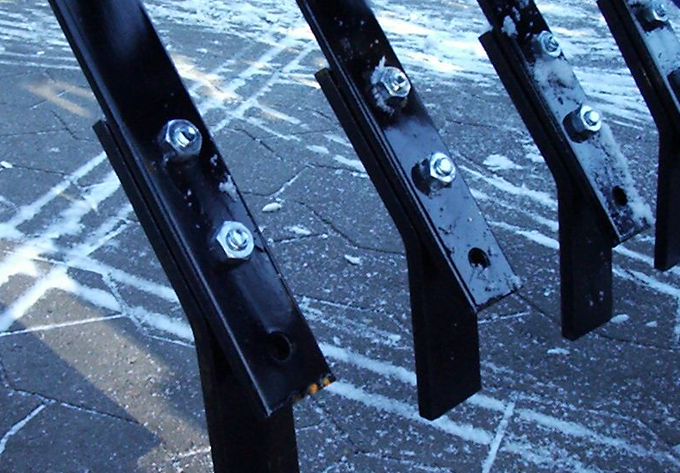

Réparations
Rechange du cylindre de la planche à lamelles
La réparation se fait quand les sections latérales du rouleau sont dépliées et quand la planche à lamelles est légèrement dépliée de manière à ce que les dents reposent sur une base. Ne pas oublier d’enlever la pression du cylindre avant de désserrer les tuyaux.

- Démonter les tuyaux. (Il est recommandé de ramasser l’huile pendant le travail de réparation dans un saut, ainsi vous évitez de polluer le sol).
- Démonter goupilles et rivets et le cylindre sera libre.
- Pour monter le nouveau cylindre, procéder en sens inverse. Ne pas oublier de sécuriser l’arrêt-rivet et les rivets avec des goupilles de vérouillage.

Après montage activer la poignée hydraulique du contrôle de profondeur et déplier et plier les dents à plusieurs reprises pour vider l’air du système.

Rechange de jeu de joints d’étanchéité
Pour démontage du cylindre voir les points 1 et 2 ”Rechange du cylindre de la planche à lamelles”.
Fig. 13
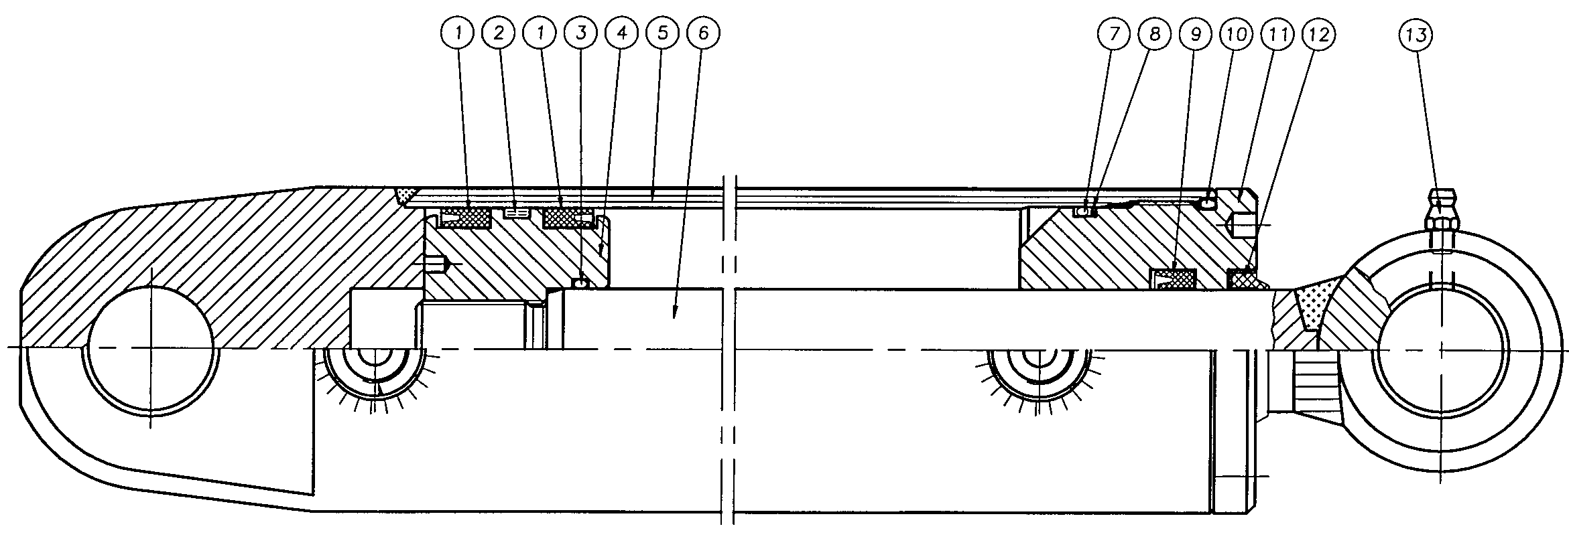

- Purger l’huile du cylindre en reculant et avancant le piston.
- Amener le piston en postition intermédiaire, ensuite desserrer de 25 mm le presse-étoupe (pos. 11). Pour démonter le presse-étoupe un outil spécial est demandé. Si le presse-étoupe est bloqué, il est conseillé de chauffer légèrement le devant du manchon. Lorsque le presse-étoupe est dévissé de 25 mm, extraire le piston vers le presse-étoupe, puis desserrer complètement le presse-étoupe et extraire la tige de piston (pos. 6) du cylindre (pos. 5).
- Démonter le contre-écrou au fond de la tige de piston.
- Retirer le manchon (pos. 4) de la tige de piston.
- Retirer le presse-étoupe de la tige de piston (pos. 11).
- Démonter les joints du presse-étoupe et du piston (pos. 1+2+3+7+8+9+10+12).
- Nettoyer toutes les pièces et vérifier qu’il n’y a pas de copeaux, d’ébarbures etc. S’assurer qu’aucune rouille ne s’est formée autour de la bague gratte-huile (pos. 12) dans le presse-étoupe; si tel est le cas, enlever cette rouille.

Montage
- Installer les joints nouveaux dans le presse-étoupe et le piston.
- Lubrifier le filetage du presse-étoupe (pos. 11) et du tube de cylindre avec de la graisse (antirouille, agent anti-grippant).
- Monter le presse-étoupe (pos. 11) sur la tige de piston.
- Monter le manchon (pos. 4) et visser le contre-écrou et sécuriser avec du locktite. Vérifier que le filetage est parfaitement propre et exempt d’huile et d’autres impuretés avant l’utilisation du locktite. Ne pas remplir d’huile avant 12 heures après l’utilisation du locktite.
- Lubrifier le manchon (pos. 4) et le tube de cylindre à l’intérieur avec de l’huile et amener le piston en position intermédiaire.
- Visser le press-étoupe et serrer.
- Monter le cylindre. Ne pas oublier de sécuriser l’arrêt-rivet et de mettre des goupilles de vérouillage dans les rivets.
- Monter les tuyaux. Prêter attention à ce que les tuyaux se soient pas coincés et que les joints soient bien étanches.

